**(Лисовская) Анна (Anna z Lisowskich)**

10 мая 1793 г – венчание с Никипером с деревни Домашковичи (НИАБ 136-13-894, лист 71об, №1/1793-б (ориг).

**НИАБ 136-13-894:** Лист 71об. **Метрическая запись №1/1793-б (ориг).**

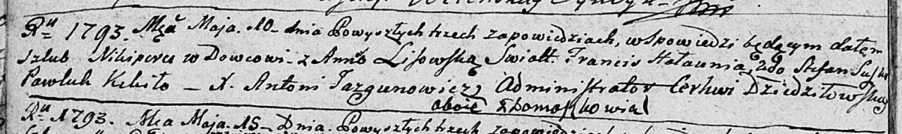

Дедиловичская Покровская церковь. 10 мая 1793 года. Метрическая запись о венчании.

Nikiper – жених, вдовец, с деревни Домашковичи.

Lisowska Anna – невеста, с деревни Домашковичи.

Hałaunia Francis – свидетель.

Suszko Stefan – свидетель.

Kikiło Pawłuk – свидетель.

Jazgunowicz Antoni – ксёндз.